首期山地户外运动技能师资培训——装备清单
个人装备 | 数量 | 图片 | 备注 | 个人装备 | 数量 | 图片 | 备注
帐篷 | 1顶 | 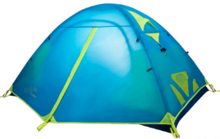 | 单人或双人 | 背包 | 1个 | 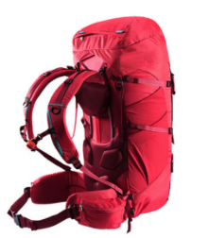 | 大于50升  请自备防雨罩
睡袋 | 1个 | 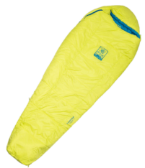 | 睡袋温标  视野外环境决定 | 防潮垫 | 1个 | 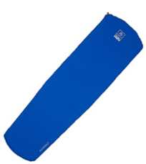
指北针 | 1个 | 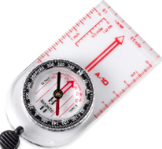 |  | 地图袋 | 1个 | 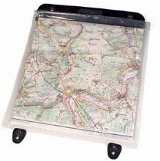
水具  水袋或水壶 | 1个 | 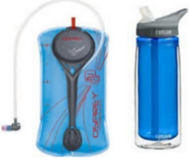 |  | 徒步鞋和越野跑鞋 | 各1双 | 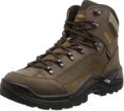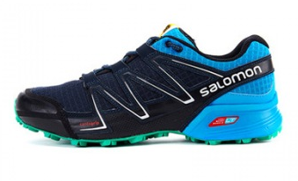 | 袜子若干
个人野外用餐具 | 1套 | 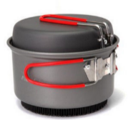 |  | 登山杖 | 1对 | 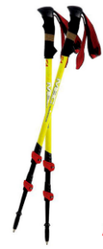
头灯 | 1个 | 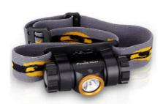 | 需有备份 | 越野跑装备 | 1 | 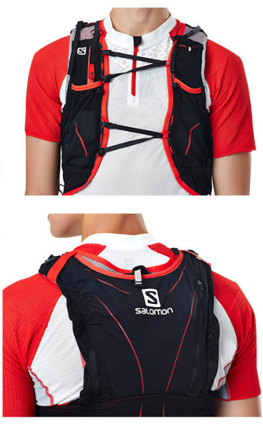
备注：
- 请自带笔记本、笔等学习用具
- 装备清单中所列的所有装备均需自备，此表中的装备仅为培训必备的最少量技术装备，如个人衣物、防寒衣物、洗漱用品等则需根据个人情况另行自备
- 参加户外培训者，帐篷、套锅、炉头建议自备，也可多人共同准备。气罐由承办单位统一协助采购，费用自理。
- 指北针需带有刻度盘（可旋转）、刻度尺、比例尺、指向箭头等功能（购买时尽量不要选择军用指北针）

